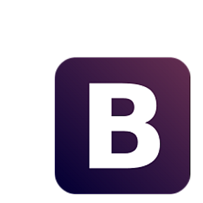

Бутстрап позволяет создавать сайты быстрее. Не нужно устанавливать тот функционал, который мы не используем на конкретном сайте, так как он будет занимать место. Сам бутстрап можно скачать на компьютер https://getbootstrap.com, либо указать кодом на сайте, то есть через CDN (актуальную информацию нужно смотреть по ссылке):

<link rel="stylesheet" href="https://stackpath.bootstrapcdn.com/bootstrap/4.5.2/css/bootstrap.min.css" integrity="sha384-JcKb8q3iqJ61gNV9KGb8thSsNjpSL0n8PARn9HuZOnIxN0hoP+VmmDGMN5t9UJ0Z" crossorigin="anonymous">
<meta name="viewport" content="width=device-width, initial-scale=1, shrink-to-fit=no">

<script src="https://code.jquery.com/jquery-3.5.1.slim.min.js" integrity="sha384-DfXdz2htPH0lsSSs5nCTpuj/zy4C+OGpamoFVy38MVBnE+IbbVYUew+OrCXaRkfj" crossorigin="anonymous"></script>
<script src="https://cdn.jsdelivr.net/npm/popper.js@1.16.1/dist/umd/popper.min.js" integrity="sha384-9/reFTGAW83EW2RDu2S0VKaIzap3H66lZH81PoYlFhbGU+6BZp6G7niu735Sk7lN" crossorigin="anonymous"></script>
<script src="https://stackpath.bootstrapcdn.com/bootstrap/4.5.2/js/bootstrap.min.js" integrity="sha384-B4gt1jrGC7Jh4AgTPSdUtOBvfO8shuf57BaghqFfPlYxofvL8/KUEfYiJOMMV+rV" crossorigin="anonymous"></script>

Контейнеры:
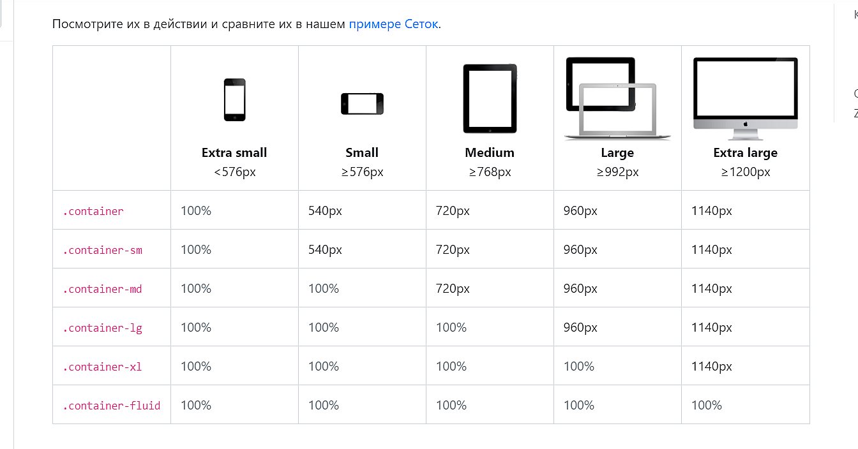
container – блок, имеющий ограниченную ширину

container-fluid – блок с шириной на весь экран

container-bp (bp – breakpoint) — ограничение ширины только от bp, до этого ширина 100%

Сетка:

Можно создать вложенность

<div class="row"> # Контейнер с сеткой
<div class="col-2" style='background-color:rgb(119, 24, 162)'>AA</div>
<div class="col-8" style='background-color:rgb(235, 36, 1)'>AA</div>
<div class="col-2" style='background-color:rgb(85, 198, 86)'>AA</div>
</div>
Разделяет блок на 12 частей, для блоков внутри можно указать количество частей, которое он получит. Можно не указывать количество частей, тогда они разделятся поровну между всеми блоками. Можно указать для некоторых блоков, тогда остальные блоки получат поровну незанятое количество колонок. Можно указать, от какого размера экрана будет работать данное разделение:

xs(телефон) sm(планшет) md(ноутбук) lg(большой монитор от мака)

<div class="col-md-2" style='background-color:rgb(85, 198, 86)'>AA</div>
Так разделение будет только от экрана ноутбука (больший размер включен). На меньшем экране блоки будут идти друг под другом для большей адоптивности

<div class="col-xs-12 col-sm-8 col-md-2"></div>
Можно указать различную сетку для разных размеров экранов

<div class="row row-cols-2">
<div class="col">Колонка1</div>
<div class="col">Колонка2</div>
<div class="col">Колонка2</div>
</div>
Задает максимальное количество колонок в одной строке, если не задавать ширину самостоятельно. В данном случае их будет 2

col-bp-auto – количество колонок будет подстроено под содержимое

.no-gutters {
margin-right: 0;
margin-left: 0;
Существует такое свойство для удаления пробелов между колонок (не очень понятно, каких именно)

Центирование:

Горизонтальное:

<div class="row §§ ">
<div class="col-4"></div>
<div class="col-4"></div>
</div>
Варианты:
justify-content-start – слева
justify-content-center – центр
justify-content-end – справа
justify-content-between – заполняют всю площадь начиная с начала и до конца с равными пробелами между блоками
justify-content-around – то же самое, но с отступами от начала и конца

Вертикальное:

Чет не работает..

Пробелы:

<div class="row">
<div class="col">Колонка1</div>
<div class="w-100"></div>
<div class="col">Колонка2</div>
</div>
Позволяет сделать перенос между двумя колонками на новую строку. Необходимо просто добавить блок с таким классом между колонками

<div class="w-100 d-none d-md-block"></div>
Заставит следующие колонки перейти на следующую строку на bp

Перестановка:

order-(bp)-12 - выбор позиции для элемента, всего мест 12, bp опциональный параметр

offset-md-5 — смещение на указанное количество колонок вправо

Полезные классы:

visible/invisible — показать/скрыть элемент (элемент учитывается)

<blockquote class="blockquote"> Текст </blockquote> - добавление цитаты
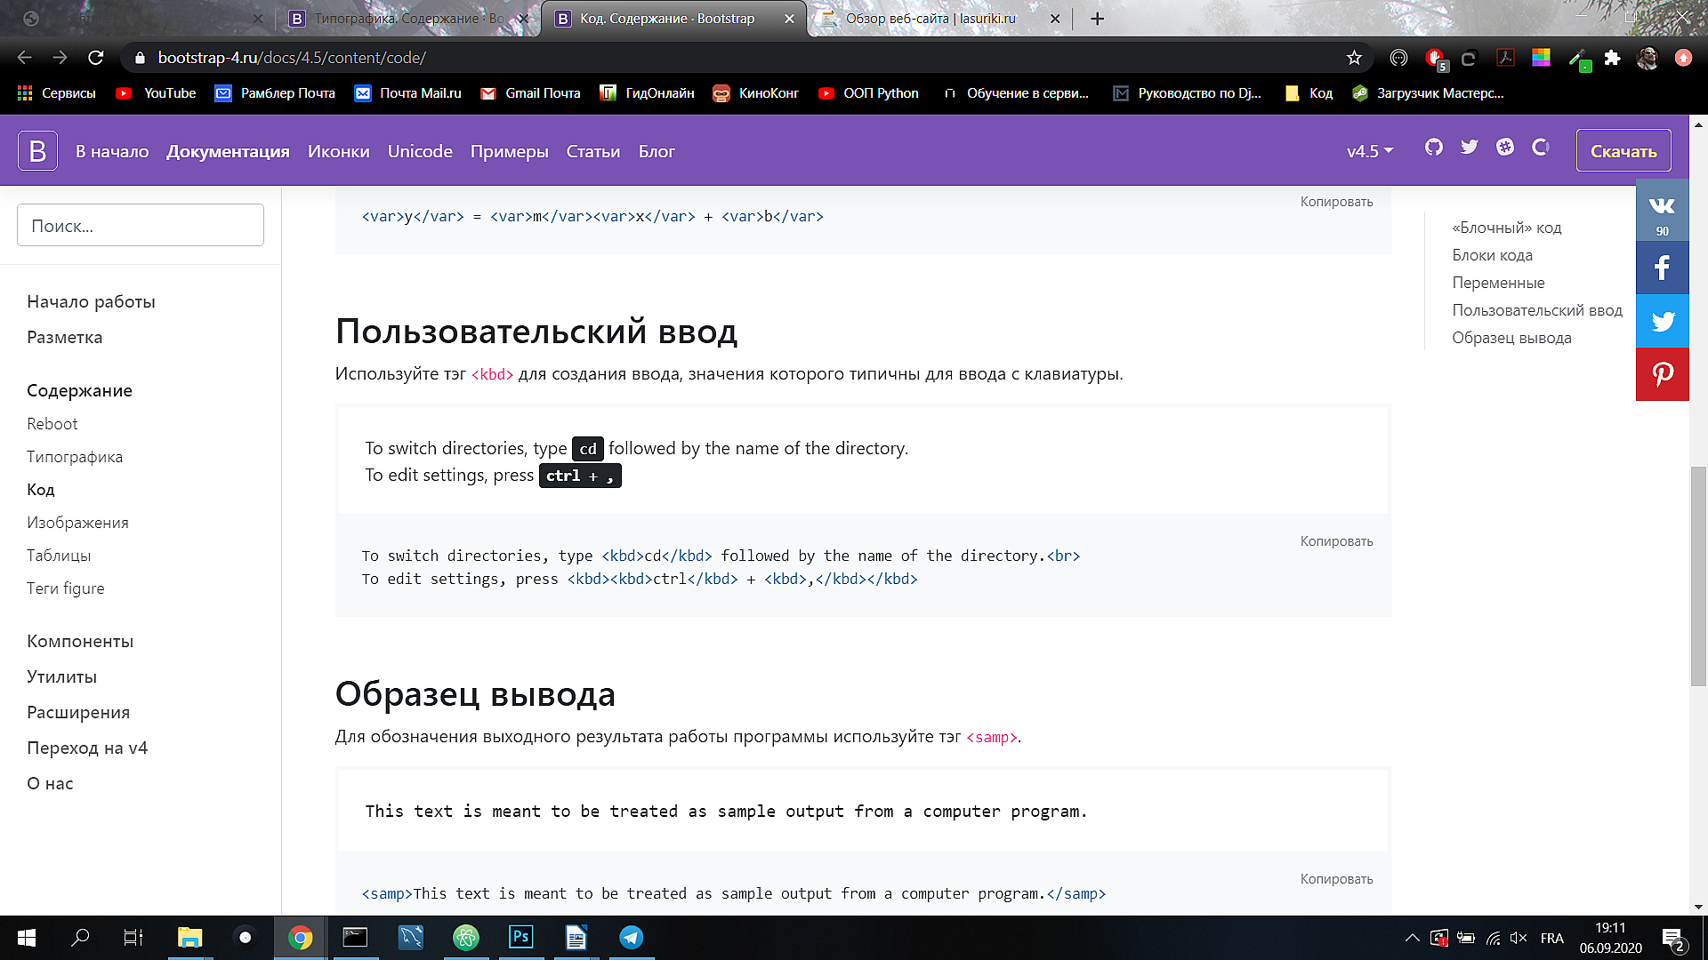

Есть больше классов, позволяющих красиво вставлять код, источники, списки и прочее. Для работы с конкретными стилями лучше смотреть это в оф. документации

